SỞ GIÁO DỤC VÀ ĐÀO TẠO KIỂM TRA HỌC KỲ I.
Mã đề: 132
TP. HỒ CHÍ MINH MÔN: VẬT LÝ – KHỐI 12.
TRƯỜNG THPT NGUYỄN HỮU THỌ Thời gian: 60 phút.
(Không kể thời gian phát đề)

Câu 1: Máy biến áp là thiết bị dùng để
A. biến đổi dòng điện xoay chiều thành dòng điện một chiều.
B. biến đổi điện áp của dòng điện xoay chiều.
C. biến đổi tần số của dòng điện xoay chiều.
D. làm tăng công suất của dòng điện xoay chiều.
Câu 2: Phát biểu nào sau đây là không đúng? Cơ năng của dao động điều hòa luôn bằng
A. động năng ở thời điểm ban đầu.
B. động năng ở vị trí cân bằng.
C. tổng động năng và thế năng ở thời điểm bất kì.
D. thế năng ở vị trí li độ cực đại.
Câu 3: Trong quá trình một vật dao động điều hòa, khi vật ở vị trí biên thì
A. thế năng của vật bằng không,. B. vận tốc của vật có độ lớn cực đại.
C. động năng của vật có giá trị cực đại. D. gia tốc của vật có độ lớn cực đại.
Câu 4: Bước sóng là khoảng cách giữa hai điểm
A. gần nhau nhất trên cùng một phương truyền sóng mà dao động tại hai điểm đó cùng pha.
B. trên cùng một phương truyền sóng mà dao động tại hai điểm đó cùng pha.
C. gần nhau nhất mà dao động tại hai điểm đó cùng pha.
D. trên cùng một phương truyền sóng mà dao động tại hai điểm đó ngược pha.
Câu 5: Một đoạn mạch điện xoay chiều gồm một điện trở R = 80(Ω) mắc nối tiếp với một cuộn dây thuần cảm có độ tự cảm L = 0,191(H) . Dòng điện trong mạch có biểu thức : i = 4cos100πt (A). Công suất và hệ số công suất của đoạn mạch là :
A. 800(W) và 1 B. 1280(W) và 0,8 C. 640(W) và 0,8 D. 640(W) và 0,707
Câu 6: Mạch điện xoay chiều gồm R, L, C nối tiếp xảy ra cộng hưởng khi tần số dòng điện bằng:
A. 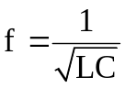 B. 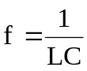 C. 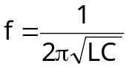 D. 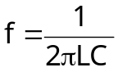
Câu 7: Li độ, vận tốc và gia tốc của dao động điều hòa có
A. cùng pha ban đầu B. cùng tần số góc C. cùng biên độ D. cùng pha
Câu 8: Một sợi dây đàn dài 60cm, phát ra một âm có tần số 100Hz. Quan sát dây đàn ta thấy sóng dừng có 11 nút trong khoảng giữa hai đầu dây . Vận tốc truyền sóng trên dây là :
A. 600 (cm/s) B. 10(m/s) C. 12 (m/s) D. 500 (cm/s)
Câu 9: Con lắc lò xo dao động điều hòa theo phương ngang với biên độ là A. Khi vật có động năng bằng thế năng thì vị trí của vật cách vị trí cân bằng một đoạn
A. x = A. B. x = . C. x = . D. x = 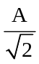.
Câu 10: Đặt hiệu điện thế u = U₀coswt (với U₀, w không đổi) vào hai đầu đoạn mạch RLC không phân nhánh. Hiệu điện thế hiệu dụng giữa hai đầu điện trở thuần là 80 V, hai đầu cuộn dây thuần cảm là 120 V, và hai đầu tụ điện là 60 V. Hiệu điện thế hiệu dụng ở hai đầu đoạn mạch này bằng
A. 100 V. B. 260 V. C. 140 V. D. 220 V.
Câu 11: Để giảm công suất hao phí trên đường dây tải điện 100 lần, trước khi truyền tải, hiệu điện thế phải được
A. tăng lên 100² lần B. giảm đi 100 lần C. giảm đi 10 lần D. tăng lên 10 lần
Câu 12: Một dòng điện xoay chiều i=4cos120πt (A) chạy qua một điện trở thuần. Cường độ hiệu dụng và tần số của dòng điện này lần lượt là
A. 4A; 50Hz. B. 4A; 60Hz. C. 2A; 60Hz. D. 2A; 50Hz.
Câu 13: Một đoạn mạch điện xoay chiều gồm một điện trở R = 40(Ω), một cuộn dây thuần cảm có độ tự cảm L = 286,48(mH) và một tụ điện có điện dung C = 53,05(μF) mắc nối tiếp nhau. Hiệu điện thế đặt vào hai đầu đoạn mạch có dạng u = 200cos100πt (V). Cường độ hiệu dụng trong mạch có giá trị là :
A. 4(A) B. 2,86(A) C. 1,41(A) D. 2,83(A)
Câu 14: Trong một máy biến áp, cuộn sơ cấp có 1500 vòng còn cuộn dây thứ cấp có 500 vòng .Biết điện áp hiệu dụng giữa hai đầu cuộn sơ cấp là U = 120V . Điện áp hiệu dụng giữa hai đầu cuộn thứ cấp là
A. 120V B. 40V C. 60V D. 360V
Câu 15: Một sóng cơ học lan truyền trên phương truyền sóng với vận tốc 40cm/s. Phương trình sóng tại nguồn O là: u_{O} = 2 cos(2t) (cm). Sóng truyền từ O tới M, phương trình sóng tại M cách O 10cm là:
A. u_{M}= 2 cos(2t + /2) (cm,s) B. u_{M} = 2 cos(2t - /4) (cm,s)
C. u_{M} = 2 cos(2t + /4) (cm,s) D. u_{M} = 2 cos(2t - /2) (cm,s)
Câu 16: Một vật dao động điều hòa có phương trình 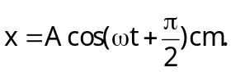 Gốc thời gian t = 0 đã được chọn khi:
A. Vật qua vị trí cân bằng theo chiều dương quỹ đạo.
B. Vật qua vị trí cân bằng theo chiều âm quỹ đạo.
C. Vật ở vị trí biên âm.
D. Vật ở vị trí biên dương.
Câu 17: Mạch điện xoay chiều RLC nối tiếp có dung kháng lớn hơn cảm kháng. Để cộng hưởng điện xảy ra, ta có thể
A. Giảm hệ số tự cảm của cuộn dây B. Tăng điện trở đoạn mạch
C. Tăng tần số dòng điện D. Giảm điện dung của tụ điện
Câu 18: Tại hai điểm S₁, S₂ trên mặt nước có hai nguồn dao động cùng pha, cùng tần số f = 20 Hz. Tại điểm M cách các nguồn S₁, S₂ những đoạn d₁ =12 cm, d₂ =18 cm sóng có biên độ cực đại. Giữa M và đường trung trực của S₁, S₂ có ba vân dao động với biên độ cực đại. Vận tốc truyền sóng trên mặt nước bằng
A. 40 (cm/s) B. 30 (cm/s) C. 60 (cm/s) D. 20 (cm/s)
Câu 19: Khi tăng khối lượng con lắc lò xo lên 3 lần và giảm biên độ 3 lần thì cơ năng của con lắc
A. giảm 3 lần. B. giảm 9 lần. C. không đổi. D. tăng 3 lần.
Câu 20: Điều nào sau đây là SAI khi nói về dao động cưỡng bức:
A. Tần số của dao động cưỡng bức bằng tần số của ngoại lực tuần hoàn tác dụng lên hệ.
B. Biên độ của dao động cưỡng bức phụ thuộc vào biên độ của ngoại lực .
C. Biên độ của dao động cưỡng bức không phụ thuộc vào ma sát của môi trường dao động .
D. Hiện tượng cộng hưởng xảy ra khi tần số của ngoại lực tuần hoàn bằng tần số riêng của hệ.
Câu 21: Đoạn mạch điện xoay chiều gồm điện trở thuần R, cuộn dây thuần cảm L và tụ điện C mắc nối tiếp. Ký hiệu u_{R}, u_{L}, u_{C} tương ứng là điện áp tức thời ở hai đầu các phần tử R, L và C. Quan hệ về pha của các điện áp này là
A. u_{R} sớm pha π/2 so với u_{L}. B. u_{C} trễ pha π/2 so với u_{L}.
C. u_{C} trễ pha π so với u_{L}. D. u_{L} sớm pha π/2 so với u_{C}.

Câu 22: Khi âm truyền từ môi trường không khí vào môi trường nước thì
A. bước sóng của nó giảm. B. chu kỳ của nó tăng.
C. tần số của nó không thay đổi. D. bước sóng của nó không thay đổi.
Câu 23: Cho đoạn mạch điện xoay chiều gồm có điện trở thuần R = 100() và tụ điện có điện dung C = 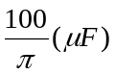mắc nối tiếp . Hiệu điện thế hai đầu đoạn mạch u = 200cos(100t + )(V) , biểu thức cường độ dòng điện qua mạch là
A. 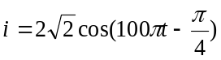 (A) B. 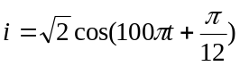 (A)
C. 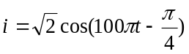 (A) D. 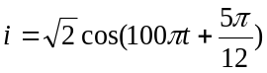 (A)
Câu 24: Vật có khối lượng 1(kg) treo vào lò xo có độ cứng 400(N/m) tạo thành con lắc lò xo dao động điều hòa . Biết rằng khi vật cách vị trí cân bằng 2(cm) thì nó có vận tốc là 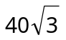(cm/s). Biên độ dao động của vật là :
A. 2(cm) B. 3(cm) C. 4(cm) D. 5(cm)
Câu 25: Một con lắc đơn có chiều dài dây treo là 1(m) dao động với biên độ góc nhỏ có chu kì 2(s) . Cho π = 3,14. Con lắc dao động tại nơi có gia tốc trọng trường là :
A. 9,87m/s² B. 9,7m/s² C. 10,27m/s² D. 10m/s²
Câu 26: Một lò xo nhẹ có độ cứng 80 (N/m) gắn với quả cầu khối lượng m = 50(g) làm thành con lắc lò xo dao động điều hòa, biết chiều dài quỹ đạo của dao động là 16(cm) và chọn gốc thời gian là lúc quả cầu có li độ x = -4(cm) theo chiều âm Phương trình dao động của quả cầu là :
A. x = 16cos ( 40t +  ) cm B. x = 8cos ( 40t + 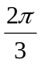 ) cm
C. x = 16cos ( 40t - ) cm D. x = 8cos ( 40t + ) cm
Câu 27: Phát biểu nào sau đây là không đúng?
Hiện tượng giao thoa sóng chỉ xảy ra khi hai sóng được tạo ra từ hai tâm sóng có các đặc điểm sau:
A. cùng tần số, lệch pha nhau một góc không đổi.
B. cùng biên độ, cùng pha.
C. cùng tần số, ngược pha.
D. cùng tần số, cùng pha.
Câu 28: Phương trình tổng hợp của hai dao động điều hòa x₁ = 6cos(10t - )(cm) và x₂ = 6cos(10t)(cm) là :
A. 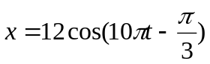 cm B. 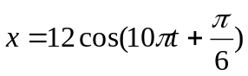 cm
C. 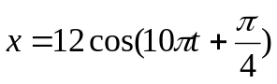 cm D. 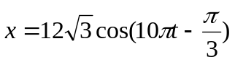 cm
Câu 29: Âm sắc là một đặc trưng sinh lý của âm, có liên quan mật thiết đến một đặc trưng vật lý của âm là
A. Đồ thị dao động của âm. B. Mức cường độ âm.
C. Tần số. D. Cường độ âm.
Câu 30: Đặt vào hai đầu đoạn mạch RLC không phân nhánh một hiệu điện thế xoay chiều u = U₀coswt thì dòng điện trong mạch i = I₀cos(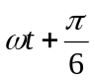). Đoạn mạch điện này luôn có
A. Z_{L} = Z_{C}. B. Z_{L} < Z_{C}. C. Z_{L} = R. D. Z_{L} > Z_{C}.
Câu 31: Một con lắc lò xo gồm viên bi nhỏ và lò xo nhẹ. Lò xo có độ cứng 100 N/m. Viên bi dao động điều hòa. Mốc thế năng ở vị trí cân bằng. Khi viên bi cách vị trí cân bằng 6 cm, thế năng của con lắc bằng
A. 0,18 J B. 3600 J C. 0,36 J D. 1800 J
Câu 32: Để phân biệt sóng ngang và sóng dọc người ta dựa vào:
A. phương truyền sóng
B. phương truyền sóng và phương dao động
C. tốc độ truyền sóng
D. tốc độ truyền sóng và phương dao động
Câu 33: Quan sát một chiếc phao trên mặt biển, thấy phao nhô lên cao 6 lần trong 18 giây và khoảng cách giữa hai đỉnh sóng liên tiếp là 9 (m) . Vận tốc truyền sóng trên mặt biển là :
A. 3,5 (m/s) B. 3 (m/s) C. 6 ( m/s) D. 2,5 (m/s)
Câu 34: Dòng điện xoay chiều chạy qua mạch chỉ có tụ điện luôn:
A. có pha ban đầu bằng 0
B. có pha ban đầu bằng -/2
C. sớm pha hơn điện áp 2 đầu mạch góc /2
D. trễ pha hơn điện áp 2 đầu mạch góc /2
Câu 35: Đoạn mạch xoay chiều RLC mắc nối tiếp. Điện áp giữa 2 đầu đoạn mạch 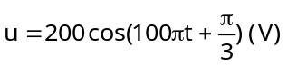. Biết R = 100Ω . Khi xảy ra cộng hưởng điện, cường độ dịng điện tức thời qua mạch có biểu thức là :
A. 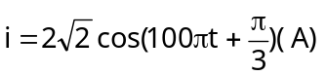 B. 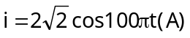
C. 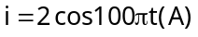 D. 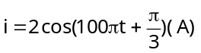
Câu 36: Một vật dao động điều hòa theo phương trình x = 8cos3,14t (cm), lấy = 3,14. Độ lớn vận tốc của vật tại vị trí cân bằng là
A. 25,12 cm/s. B. 52,12 cm/s. C. 0 D. 78,88 cm/s.
Câu 37: Trong đoạn mạch điện xoay chiều , cường độ dòng điện cùng pha với điện áp ở hai đầu đoạn mạch khi
A. Đoạn mạch chỉ có cuộn tụ điện B. Đoạn mạch có R và L mắc nối tiếp
C. Đoạn mạch có R và C mắc nối tiếp D. Đoạn mạch chỉ có điện trở thuần
Câu 38: Một mạch điện xoay chiều gồm điện trở thuần R, cuộn cảm thuần có độ tự cảm 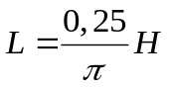, tụ điện có điện dung 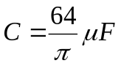 mắc nối tiếp. Tần số của dòng điện qua mạch khi có cộng hưởng điện là :
A. 250(Hz) B. 100(Hz) C. 50(Hz) D. 125(Hz)
Câu 39: Cho hai nguồn kết hợp S₁, S₂ giống hệt nhau, cách nhau 8cm. Sóng do hai nguồn này tạo ra có bước sóng 2cm. Trên S₁S₂ quan sát được số cực đại giao thoa là:
A. 7 B. 3 C. 9 D. 5
Câu 40: Cho đoạn mạch gồm R = 100Ω; L = 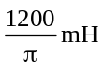; C = 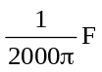 mắc nối tiếp.Cho dòng điện xoay chiều hình sin tần số 50Hz qua mạch. Tổng trở của đoạn mạch bằng:
A. 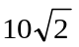Ω B. 10Ω C. 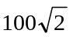Ω D. 200Ω

----------- HẾT ----------

Họ, tên thí sinh:..........................................................................Số báo danh:………………………

